**Acta N° 1603**

En la ciudad de Buenos Aires a los 13 días del mes de enero de 2025 se reúnen en virtual con la plataforma zoom 836 1192 8332 los directores Claudio Dowdall, Ricardo Matho Meabe, Rodrigo Diaz de Vivar, Lucio Bellocq, Marcelo Iraola, Carlos Solanet y Federico Argüelles y la gerente de la Asociación Srita. Giselle Del Rosso.

Asimismo, participan vía zoom y forman parte de la reunión 15 socios más de la entidad, como así miembros de las distintas comisiones y delegados.

Siendo las 18:30 hs. se da comienzo a la reunión de CD.

1. **Aprobación Actas: 1602** aprobada, luego de una corrección de redacción en el tema fletes de FICCC.
2. **Informe de Presidencia:**

* El Sr. Claudio Dowdall, comenta que el reconocido cocinero Cristian Petersen, le acercó un proyecto para hacer en el contexto de Expo Agro un patio gastronómico Brangus-Criollos, en el cual el único costo sería poner representatividad con banderas y banners. Respecto de la posible actividad de criollos, podría ser alguna demostración o charla porque no hay mucho tiempo ni espacio en el evento.

El Sr. Ricardo Matho Meabe comenta que lo ve positivo asociarse con estos eventos que tienen una gran repercusión a nivel nacional.

El Sr Joaquin Gahan recuerda que es el año del centenario de Gato y Mancha, por lo que quizás como llevar animales es un poco complejo, se podría hacer alguna acción de difusión por el centenario del comienzo del raid.

1. **Presentación de Socios:**

* La gerente, Giselle Del Rosso, agradece a todos los socios que están participando de la reunión.

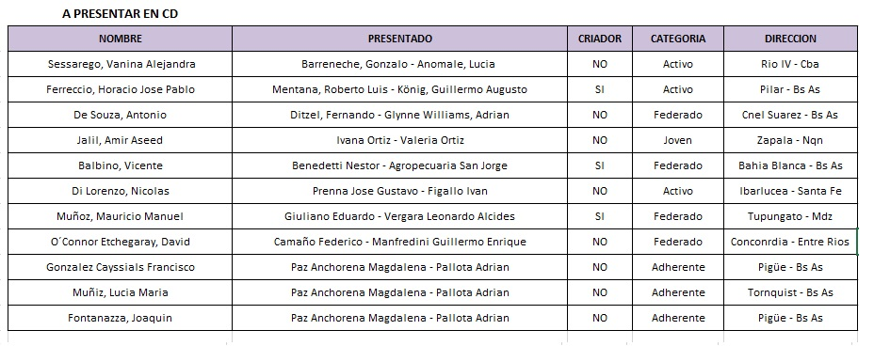

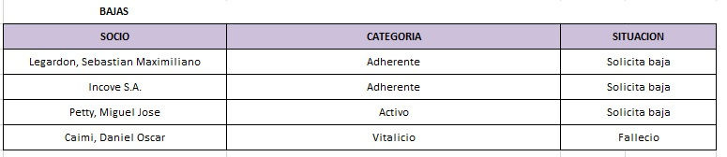

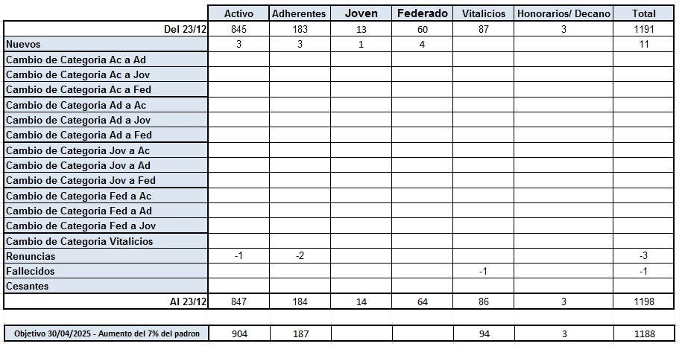

1. **Comisión de exposiciones:**

* Presupuesto Otoño 2025: se posterga para la próxima reunión.
* Designación de Jurados de actividades funcionales:

Jurados de Freno de Oro:

La Comisión de freno de oro, propone a los jurados Ricardo Matho Meabe y Santiago Miguens para machos y a Federico Argüelles y Carlos Milicevic para hembras. Como técnico, se propone a Joaquín Keller.

Se aprueba la propuesta de la comisión y queda a la espera de la designación de los Jurados propuestos por la ABCCC.

Jurados F.Z.B. Cat. A:

La comisión realizó una votación interna entre los jurados que no tienen inhibiciones para poder jurar la categoría y resultaron seleccionados los Sres. Francisco Rey y Martin Crespo, quien a pesar de haber jurado en el último año la final, se lo designa para mantener la postura de la Comisión respecto a la metodología de evaluación que se pretende y se trabaja desde hace un tiempo.

Se aprueba la propuesta de la comisión.

Como cierre del tratamiento de la Expo Otoño 2025, el Sr. Claudio Dowdall recuerda realizar las gestiones necesarias de cada comisión que tienen uso de hacienda para evitar costos que impliquen suba en el costo de inscripciones.

1. **Temario Comisiones Funcionales:**

* Copa especial de Rienda: el Sr. Martin Crespo, presiente de la comisión, describe el proyecto:

**OBJETO:**

Ante el crecimiento que se viene observando en la prueba Felipe Z. Ballester, generando no solo un importante volumen de ejemplares participando sino también mejorando el nivel año tras año, y buscando procurar la salida de importantes binomios desde el comienzo del calendario, esta comisión encuentra propicio generar un evento de alto impacto mostrando en los meses de Julio/Agosto, lo mejor del ranking, disputando una copa especial a modo de final, corta y donde se junten los mejores de cada categoría. Reconociendo de manera especial a los menores, ya que consideramos que en ellos está el crecimiento y futuro de esta disciplina.

De esta forma se genera una instancia anual intermedia y federal, donde se congrega por única vez en la temporada, a los binomios de mayor nivel desde la categoría más alta hasta los que recién se inician, a mover en la misma pista.

FORMATO Y PREMIACION

La misma se llevará a cabo en un día de competencia con una única entrada a pista respetando el reglamento vigente de la prueba en todos sus movimientos, sistemas de puntuación y desempates en caso de llevare a cabo. El mismo tendrá un formato de final.

El ganador de cada categoría se hace acreedor directamente, de un lugar en la Final Nacional.

Los menores, demás, disputaran el título al CAMPEON GURI DEL AÑO, en ambas categorías.

CATEGORÍAS:

Se llevará a cabo con los participantes de las categorías A, B, C, C inicial, Preliminar, Menores A y Menores B de la prueba F. Z. Ballester.

CANTIDAD DE PARTICIPANTES

Participarán de esta Copa Especial de Rienda Felipe Z. Ballester, los 10 mejores clasificados de cada categoría, al cierre parcial del Ranking Nacional del 30 de junio, siempre y cuando hayan salido a competir, al menos dos veces, promediando así su puntuación para rankear (sin la cláusula del 70% del puntaje)

En el caso de los menores, participarán los 12 mejores de cada categoría (A y B).

Si al cierre de inscripción alguno de los rankeados no participara, se habilitará el sistema de suplencias.

LUGAR:

La propuesta es llevar a cabo la misma en un evento de relevancia de la raza en el cual se le pueda otorgar excelentes condiciones de pista y marco para su amplificación y difusión.

Se realizará en forma rotativa, en distintos puntos del país.

PARTICULARIDADES:

Deberán cumplimentar con las condiciones establecidas en el reglamento general de la prueba para la final nacional.

Deberán contar con las correspondientes **aprobaciones morfológicas y ADN tal lo establecen nuestros reglamentos para instancias finales.**

Se buscará que la misma cuente con un ámbito federal pudiendo ser realizada en diferentes puntos del país siempre en marco de eventos de relevancia como se expone precedentemente.

La Comisión de Rienda será quién proponga tanto el lugar como el jurado correspondiente para la aprobación por parte de la Comisión Directiva.

Será responsabilidad de la Comisión de Rienda la previa inspección de la pista correspondiente.

Podrán existir premios particulares generados por la Comisión, la ACCC y siempre aprobado por esta última.

Una vez cerrado el Ranking se abrirá a inscripción al primer día hábil siguiente cerrando la misma el último día hábil de la semana correspondiente a las 18hs. (a modos de ejemplo si el cierre del ranking se diera un domingo 29 de junio, el lunes 30 de junio abriría la inscripción cerrando el último día hábil de esa semana).

VIGENCIA:

La misma entrará en vigencia a partir del 1 de enero del 2025, pudiendo generar la primera edición en Julio o agosto del corriente año.

**El presente reglamento tiene vigencia del 1 de enero de 2025 y podrá sufrir cambio y correcciones en todo su tenor, previa aprobación de la ACCC.**

El Sr. Carlos Solanet, comenta que estuvo al tanto del proyecto durante su desarrollo y entendiendo que es un incentivo para participar de una instancia como una copa especial, tal como pasó con Rodeos, los participantes están ávidos de nuevos desafíos y este tipo de copas incentiva aún mas la actividad.

El Sr. Rodrigo Diaz de Vivar, comenta que no le ve nada negativo al proyecto por lo que suma al desarrollo de la actividad.

El Sr. Esteban Trotz coincide con el comentario del Sr. Diaz de Vivar.

El Sr. Claudio Dowdall comenta que ve como positivo el proyecto en general, ya que siempre se busca incentivar la participación.

Se aprueba la propuesta de la comisión.

* Comisión de Aparte Campero: La Srita. Emilia Agostini, miembro de la comisión, comenta el proyecto de la comisión para la designación de los jurados en instancia clasificatoria. La comisión propone que cada organizador seleccione 3 jurados posibles para su evento, y la comisión defina entre esa terna el jurado.

La propuesta del jurado para los cuartos de final y la FINAL NACIONAL, asi como para las finales de los campeonatos Regionales, seguirá estando a cargo de esta Comisión.

Nota: Los Jurados para el mes de Enero ya están propuestos y como excepción los jurados del mes de Febrero y de Marzo están exceptuados del plazo de solicitud, debiendo hacerlo a la brevedad posible.

El Sr. Claudio Dowdall comenta que en su momento la propuesta era que el organizador seleccione y coordine con un jurado del plantel de jurados de la prueba, quien puede hacer la jura de su evento y le informe a la comisión quien será la persona a cargo de la jura, con la restricción de no poder realizar más de una jura en la misma sede por semestre.

El Sr. Carlos Solanet, comenta que, en su momento, habían hablado de hacer una lista de jurados A y B en el que la categoría responde a la cantidad de equipos participantes de un evento.

Se le pide a la comisión que redacte como será la propuesta como originalmente se había establecido en una reunión con parte del consejo directivo y la comisión, donde el jurado es seleccionado de una lista disponible con una restricción de sólo una jura por semestre en la misma sede.

Se aprueba por unanimidad de los directores presentes la propuesta original planteada. La designación de los jurados de los cuartos de final, finales regionales y finales nacionales seguirá estando a cargo de la comisión.

Asimismo, se establece realizar un listado público de los jurados con sus contactos para que los organizadores puedan seleccionar a las autoridades de sus eventos.

* Fechas y sedes de los cuartos de final y equipos designados en cada instancia:

Primer Cuarto: Lincoln Provincia de Bs As. El 22/3. (Confirmado)

Los Memas 2. 1,35

Las Pérdidas 1,37

La Bélgica 3 1.41

Los Tordillos 1.41

Falta Envido 2 1,42

Doña Estela. 1,44

Los Gatti, 1,46

El Viento los amontona 1,46

El chinche 1,48

Los Ferieros 1,48

Segundo Cuarto: Junín Mendoza 9 al 13 de Abril (Confirmado)

El Refuerzo del Rincón de los Pimientos 1.31

Alma Gaucha 1,39

Cabaña Apumayta1,42

El Nuevo Retamo1.47

Cabaña El Rincón 1.49

La Posta 1 1,49

Don Zenón 1 1,52

El Campito 1,53

La Flecha 1 1,53

El Refugio 1,53

Tercer Cuarto: fecha a confirmar y sede a confirmar, en Tornquist.

Los del Hueco 1,45

Fortín Rivadavia 2 1,46.

Criollos El Desafío 1,46

Dos Ángeles 1,47

Lomita chica 1,49

Rincon Pampa 2 1,50

El Vasquito. 1,51

Rincon Ganadero 1,52

Los Poco Veo 1,52

Las Divinas 1. 1,54

Cuarto Cuarto: Villa Mercedes San Luis, Fecha de Mayo a confirmar en Sociedad Rural de Río Quinto

Los Orejanos. 1,34

Don Zenón 1.37

El Grullo 1.41

Los Guaycuru 1,45

Los Ranqueles1 1,48

Fortín Lomita 1,49

La legua 1,50

Las Encontradas 1,51

Los Sotretas 1,53

Dios los cría 1,53

Del mismo modo proponemos para la Final Nacional de la Categoría B la localidad de Rio Cuarto, Córdoba, con fecha a confirmar durante el mes de Junio, por ser relativamente equidistante para los finalistas y por las comodidades hoteleras y gastronómicas que brinda dicha ciudad.

Se prueban las fechas y sedes por unanimidad de los directores presentes.

* Fecha de cierre de Campeonato Nacional de Dowdall Menores: Debido a que el cierre de ranking requiere de una fecha concreta para que los animales tengan ADN y AF a una fecha definitiva, se establece que el 31/05/2025 será la fecha de cierre del campeonato.

Se aprueba la fecha

* Finales Nacionales en Jesús María:

La gerente de la Asociación presenta un cuadro tarifario en el que se realizó un ajuste del valor de 2024 por IPC y según lo recaudado el presupuesto del evento está dentro de lo aprobado por el Consejo Directivo en el presupuesto general.

Se comenta cuales son los pormenores del presupuesto general del evento, con el detalle de mejoras y gastos generales para todas las pruebas, costos de jurados, premios, antidoping, ambulancia, seguridad, mantenimiento general del evento, personal del predio, streaming, fotografía, etc. Da un costo por animal prorrateado que supera el valor de inscripción que se puede cobrar, por lo que la evaluación se realizó en base al ajuste de IPC.

Luego de un breve debate y explicación de la organización del evento y los costos mínimos del mismo, comparaciones con los valores de una clasificatoria de cada actividad, se establece el siguiente cuadro tarifario:

FZB: $150.000.- por animal

CIO: $150.000.- por animal

Corral de Aparte: $300.000.- por animal

Dowdall: $50.000.- por animal

Se aprueban las tarifas. Se evaluará ofrecer financiación a los socios.

* Jesús Maria: La comisión de Freno de Oro propone que los jurados de la final de la CIO sean Alumine Bravo, Néstor Benedetti y Marcos Cardini. Se le solicita a la comisión la propuesta de un técnico que se ocupe del movimiento de la pista.

El Sr. Federico Argüelles propone de tomar tanto Jesús Maria como Otoño como lugar para hacer una convocatoria para nuevos técnicos y que sean eventos en los que se puedan capacitar a más personas.

1. Marcha F.F.E. 2025:

La Sra. Elena Cataldi, presidente de la Comisión, comenta que las inscripciones se cerraron finalmente con 300 jinetes participantes de la marcha en Esquel, por lo que se supera la expectativa que era una participación de 250 criollos. Asimismo, comenta que el día domingo 19/01 se realizará en la Soc. Rural de Esquel un asado a cargo del Cocinero Cristian Petersen y que la ACCC por iniciativa de Tomas Fohrig llego a un acuerdo de marketing con el IPVCA que nos entregan la carne para el evento y a su vez realizará un agasajo a los marcheros el día viernes 24 en el ingreso a la Soc. Rural al finalizar la cabalgata.

Asimismo, como inicio de la Marcha, se realizará una Expo Promocional en la Sociedad Rural de Esquel que cumple 100 años, y una clasificatoria de Aparte Campero.

El Sr. Claudio Dowdall comenta que el acuerdo con Petersen es que él va a ir con todo su equipo y replicará en sus redes todo lo que tiene que ver con el evento.

Respecto del acuerdo con IPCVA, que fue gestionado por Tomas Föhrig, el acuerdo es el mismo, hacer presentaciones en redes de la cabalgata y nos replicará contenidos en un público que no es el propio y nos sirve por abrir las redes de comunicación, con mayor trascendencia.

Asimismo, desde el staff de la ACCC, se gestionó una acción de prensa en la región por lo que nos dará a la ACCC presencia en medios de la Patagonia.

Por último, y en el marco del proyecto de realizar otras marchas con el apoyo de la secretaria de Turismo, se le encargó a Tomas León una filmación tipo documental para tener material de la cabalgata en el marco de la Patagonia.

1. Internacionales:

El Sr. Esteban Trotz, comenta que recibimos una carta de la AFECC en el que plantean una serie de inconvenientes respecto a los registros y el ordenamiento de inscripciones que les quedaron sin inscribir en Francia. Y plantea el tema para ser tratado por el Consejo Directivo respecto de cómo seguir con los registros debido a su costo, la oferta que se le había hecho en su momento era que tengan un prefijo general para todo Francia y si internamente trabajan bien no deberían tener muchos inconvenientes. Si bien no es un mercado muy grande, quizás se le puede buscar una solución dentro de la lógica para que queden dentro de los registros argentinos, sino se pueden ir a Uruguay o Brasil.

El Sr. Ricardo Matho Meabe, comenta que el tema de Francia es recurrente, y siempre se tuvo la mejor voluntad para buscar una solución. El tema es que se pueden bajar los costos, pero no sería lo más caro el tema del prefijo. Hay que evaluar el tema más particularmente, porque hubo algunas importaciones que no tienen sus respectivas inspecciones, hay que buscar el punto medio para ayudar a destrabar la situación, sin caer en liberaciones que no tenemos internamente.

El Sr. Claudio Dowdall comenta que, si desde Francia nos solicitan una solución a un problema, quizás debemos buscar la manera de mantener ese lazo, quizás que viaje un inspector para ordenar las inspecciones y buscar el día de mañana un nexo que le sirva a la ACCC para buscar un mercado potencial.

Se deriva el tema a la comisión de internacionales para buscar en conjunto con la Soc. Rural Argentina una solución a este tema y presentar la propuesta al Consejo Directivo.

1. Elecciones regionales: La Srita. Giselle Del Rosso, comenta que ya está enviada la base de datos de los socios para su procesamiento, y a mediados del mes de febrero se comenzará con el empadronamiento.

Según la reforma de estatuto realizada en el pasado mes de agosto, los socios que no se empadronen, no podrán votar y el mismo será hasta el 30/03/2025 y el cierre de listas para presentarse en las elecciones regionales será el 31/05/2025.

1. Comisión de legales: El Sr. Pablo Tahan presentó una nota en el que solicita la reconsideración de su sanción y ante la consulta al estudio Oneto, nos informaron que la respuesta es la siguiente:

*“se le hace saber que el recurso de reconsideración en cuestión -como Ud. mismo indica- no está contemplado en nuestro estatuto y como tal es rechazado.*

*En cambio, y de conformidad con lo establecido en el Art. 12 del Estatuto de la Asociación, se concede el recurso de apelación interpuesto en subsidio para su posterior consideración y resolución por ante la primera Asamblea que se celebre.”*

Se le responderá al Sr. Tahan la propuesta del estudio Oneto.

1. Reglamento de remates: El Sr. Federico Argüelles, comenta que desde hace un tiempo se viene trabajando con otros miembros del consejo directivo y personas relacionadas con la actividad, para mejorar, actualizar y que sea aplicable para todos los remates.

Se presenta el proyecto a los miembros del consejo para que sea debatido en las próximas reuniones para que antes del mes de marzo sea aprobado.

El Sr. Ricardo Matho Meabe comenta que siempre fue partidario de que la Asociación sólo tenga que intervenir en la publicidad del remate de un socio criador y nada más. No debería de intervenir en la garantía del vendedor, ya que el vendedor es quien da la garantía de los animales y el asunto es privado entre dos personas. El problema que tenemos hoy es que no hay registro de esa inspección y mientras nosotros no contemos con un sistema en el que conste que ese animal fue vendido en un remate oficial con su debida aprobación de inspección.

Al respecto del proyecto presentado, comenta que le parece bien la propuesta de dos tipos de remates, el auspiciado y el promocional, con el diferencial de porcentaje entre uno y otro.

Lo que hay que lograr es que todos quieran auspiciar los remates porque es un ingreso importante para la Asociación.

El Sr. Carlos Solanet, cometa que es un tema importante también saber que todos los que venden un animal en un remate están buscando vender un caballo ya sea para la morfología o la función, por lo que se busca seguir expandiendo la raza y eso es gracias a la ACCC que es quien organiza las actividades y eventos donde participan nuestros animales, es razón más que suficiente para aportar el porcentaje del auspicio.

La Srita. Gerente comenta que en el sistema se cuenta con una sección en la que constan los animales aprobados funcionalmente ya sea porque pasaron la admisión en una exposición con un jurado que tiene autorización para aprobar animales, por lo que todos los animales que cuenten con aprobación figurarán en el sistema de inscripciones de la ACCC. Por lo que si en los remates, se hacen las inspecciones, también van a poder figurar ahí.

El Sr. Esteban Trotz, comenta que los jurados que hagan inspecciones, se les puede pagar el “día técnico” que se descontaría del ingreso por dicho remate, si bien afectaría los ingresos de los remates para la ACCC, también va a garantizar que todos los animales son inspeccionados y de esta manera también se puede contar con un plantel de inspectores que se inscriban para tal fin.

Se continua internamente el análisis del proyecto del reglamento para presentar si hay más propuestas.

1. Correspondencia:

Desde la Gerencia de la Asociación se presentan 4 casos de ADN presentados fuera de término para participar de las finales nacionales:

* Puestero Viejo la Patriada, tiene ADN finalizado con fecha 06/01/2025 en Soc. Rural Argentina.
* Aljosoay Huila, tiene ADN finalizado con fecha 06/01/2025 en Soc. Rural Argentina.
* Tinajera Sin Apuro, tiene ADN finalizado con fecha 07/01/2025 en Soc. Rural Argentina.
* Charque Corralera, tiene ADN finalizado con fecha 08/01/2024 en Soc. Rural Argentina.

Desde la ACCC hicimos la consulta al laboratorio de Soc. Rural Argentina, respecto de a que refiere la fecha que figura en el certificado de ADN, y nos respondieron que *“en el certificado figura la fecha de numeración e ingreso de la muestra al sistema para su procesamiento, mientras que lo que ves en STC es la fecha de finalización del análisis y su correspondiente envío electrónico al STC.”*

Luego de una breve intervención de presentación de casos anteriores, en el que se los eliminó del ranking a causa de este mismo tema y que se comunicó en reiteradas oportunidades por todos los medios oficiales de la ACCC que este es un requisito para participar de las finales nacionales.

Se resuelve por unanimidad de los directores presentes respetar los reglamentos y analizando la jurisprudencia en este tipo de casos, que los mencionados animales no puedan participar de las finales nacionales por no cumplir con el requisito de tener ADN con resultado finalizado al cierre del ranking.

Siendo las 20.45 hs se da por terminada la reunión, y se convoca a la próxima el lunes 27 de enero a las 18:30 hs. Solo de manera virtual.